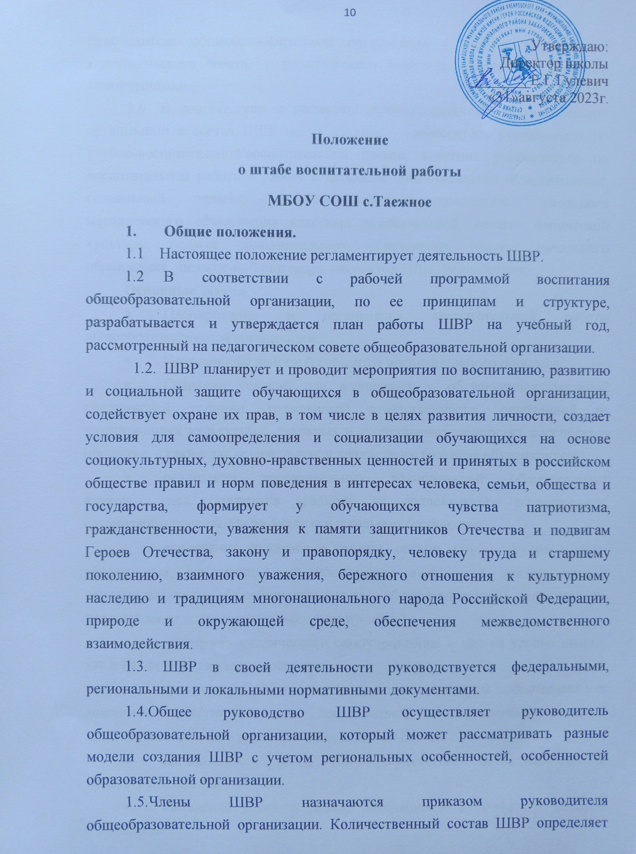

руководитель общеобразовательной организации с учетом предложений педагогического совета, родительского комитета, органов ученического самоуправления.
1.6. В соответствии с решением руководителя общеобразовательной организации в состав ШВР могут входить: заместитель руководителя по учебно-воспитательной/воспитательной работе, советник руководителя по воспитательной работе и работе с детскими общественными объединениями, социальный педагог, педагог-психолог, руководитель школьного методического объединения классных руководителей, педагог физической культуры, педагог дополнительного образования, педагог начального образования, педагог-библиотекарь, инспектор ПДН, медработник.
Основные задачи.
- Планирование и организация воспитательной работы общеобразовательной организации.
- Координация действий субъектов воспитательного процесса.
- Создание условий для воспитания у обучающихся активной гражданской позиции, гражданской ответственности, основанной на традиционных культурных, духовных и нравственных ценностях российского общества, а также для осуществления личностного развития обучающихся;
- реализация воспитательных возможностей общешкольных ключевых дел, поддержка традиций их коллективного планирования, организации проведения их анализа в школьном сообществе;
- вовлечение учащихся в кружки, секции, клубы, студии и иные объединения, работающие по программам внеурочной деятельности и дополнительным общеобразовательным общеразвивающим программам, реализация их воспитательных возможностей;
- поддержка ученического самоуправления – как на уровне школы, так и на уровне классных сообществ;
- организация работы с семьями школьников, их родителями или законными представителями, направленной на совместное решение проблем личностного развития и воспитания детей;
- организацию работы по профилактике безнадзорности и правонарушений;
- выявление детей и семей, находящихся в социально опасном положении.
- вовлечение обучающихся, в том числе и находящихся в социально опасном положении, в работу кружков и спортивных секций, досуговую деятельность во внеурочное и каникулярное время, взаимодействие ссоциокультурными центрами в муниципальных образованиях, детскими и молодежными организациями.
- проведение мониторинга воспитательной, в том числе и профилактической работы.
- организацию работы по защите обучающихся от информации, причиняющей вред их здоровью и психическому развитию

Основные направления работы:
- Создание единой системы воспитательной работы образовательной организации.
- Определение приоритетов воспитательной работы.
- Организация и проведение культурно-массовых мероприятий, тематических выставок, внеклассной и внешкольной работы, спортивных соревнований, конкурсов.
- Развитие системы дополнительного образования в школе.
- Организация трудовой занятости, оздоровления и досуга
в каникулярное время.
- Индивидуальные и групповые формы работы (консультации, анкетирование, тестирование, наблюдение, коррекционно-развивающие занятия).
- Проведение лекций, бесед, в том числе с привлечением специалистов служб системы профилактики.
- Оформление информационных стендов, размещение информации
о деятельности ШВР на официальном сайте образовательной организации.
- Систематическое информирование педагогического коллектива, родительской общественности о ходе и результатах воспитательной
работы в образовательной организации.

- Обязанности членов штаба
3.1 Руководитель общеобразовательной организации осуществляет общее руководство ШВР.
3.2. Заместитель руководителя по учебно-воспитательной/ воспитательной работе осуществляет:
-планирование, организацию воспитательной работы, в том числе профилактической;
- организацию, контроль, анализ и оценку результативности работы ШВР;
- организацию взаимодействия специалистов ШВР со службами системы профилактики (комиссией по делам несовершеннолетних, органами социальной защиты населения, здравоохранения, молодежной политики, внутренних дел, центрами занятости населения, администрацией муниципального образования);
3.2. Советник руководителя общеобразовательной организации по воспитательной работе и работе с детскими объединениями
выполняет следующие должностные обязанности:
- осуществляет координацию деятельности различных детско-взрослых общественных объединений и организаций по вопросам воспитания обучающихся в субъекте Российской Федерации;
- организует подготовку и реализацию дней единых действий в рамках Всероссийского календаря образовательных событий, приуроченных к государственным и национальным праздникам Российской Федерации;
- информирует и вовлекает школьников для участия в днях единых действий Всероссийского календаря образовательных событий, а также всероссийских конкурсов, проектов и мероприятий различных детско-взрослых общественных объединений и организаций;
- оказывает содействие в создании и деятельности первичного отделения РДШ, формирует актив школы;
- выявляет и поддерживает реализацию социальных инициатив ,обучающихся ОО (волонтерство, флешмобы, социальные акции и др.), осуществляет педагогическое сопровождение детских социальных проектов;
- создает/ведет сообщества своей образовательной организации в социальных сетях;
- осуществляет взаимодействие с различными общественными организациями по предупреждению негативного и противоправного поведения обучающихся;
- организует информирование обучающихся о действующих детских общественных организациях, объединениях;
- обеспечивает взаимодействие органов школьного самоуправления, педагогического коллектива и детских общественных организаций;
- участвует в работе педагогических, методических советов, в подготовке и проведении родительских собраний, оздоровительных, воспитательных и других мероприятий, предусмотренных образовательной программой образовательного учреждения;
- осуществляет взаимодействие с родителями в части привлечения к деятельности детских организаций.
3.3. Во взаимодействии с заместителем директора по воспитательной работе советник:
- участвует в разработке и реализации рабочей программы и календарного плана воспитательной работы в образовательной организации, с учетом содержания деятельности детских общественных объединений, получивших наибольшее распространение в общеобразовательной организации;
- организует участие педагогов, родителей (законных представителей) и обучающихся в проектировании рабочих программ воспитания;
- применяет педагогические методы работы с детским коллективом с целью включения обучающихся в создание программ воспитания;
- вовлекает обучающихся в творческую деятельность по основным направлениям воспитания;
- анализирует результаты реализации рабочих программ воспитания;
- применяет технологии педагогического стимулирования обучающихся к самореализации и социально-педагогической поддержки;
- принимает участие в организации отдыха и занятости обучающихся в каникулярный период.

3.4.Социальный педагог осуществляет:
- контроль за организацией профилактической деятельности классных руководителей;
- профилактику социальных рисков, выявление детей и семей, находящихся в социально опасном положении, требующих особого педагогического внимания;
- разработку мер по профилактике социальных девиаций среди обучающихся;
- индивидуальную работу с обучающимися, находящимися на профилактических учетах различного вида (в т.ч. вовлечение обучающихся в досуговую деятельность во внеурочное и каникулярное время);
- взаимодействие с центрами занятости населения по трудоустройству детей, находящихся в социально опасном положении;
- составление социального паспорта образовательной организации и на основе его анализа формирование прогнозов тенденций изменения ситуации в образовательной организации с целью внесения предложений по корректировке плана воспитательной работы образовательного учреждения.

3.5. Педагог-психолог осуществляет:
- работу с обучающимися, родителями (законными представителями несовершеннолетних), педагогическим коллективом, оказание им психологической поддержки, в том числе помощи в разрешении межличностных конфликтов с применением восстановительных технологий и медиации;
- выявление причин возникновения проблемных ситуаций между обучающимися, а также оказание психологической помощи обучающимся, которые в этом нуждаются;
- оказание методической помощи специалистам ШВР в работе с детьми, требующими особого педагогического внимания;
-оказание квалифицированной помощи ребёнку в саморазвитии, самооценке, самоутверждении, самореализации;
- консультирование педагогов и родителей (законных представителей) по вопросам развития, социализации и адаптации обучающихся;
- работу по профилактике девиантного поведения обучающихся, в том числе суицидального поведения, формированию жизнестойкости, навыков эффективного социального взаимодействия, позитивного общения, конструктивного разрешения конфликтных ситуаций;
- реализацию восстановительных технологий в рамках деятельности службы школьной медиации в образовательной организации.
3.6. Руководитель школьного методического объединения классных руководителей осуществляет:
- координацию деятельности классных руководителей по организации воспитательной (в т.ч. профилактической) работы, досуга, занятости детей в каникулярное и внеурочное время.
3.7. Педагог физической культуры осуществляет:
- пропаганду здорового образа жизни;
- привлечение к занятиям спортом максимального числа обучающихся, в том числе состоящих на разных видах учета или требующих особого педагогического внимания;
- организацию и проведение спортивно-массовых мероприятий с детьми.
3.8. Педагог дополнительного образования осуществляет:
- организацию и проведение культурно-массовых мероприятий, в том числе участие в социально значимых проектах и акциях;
- вовлечение во внеурочную деятельность обучающихся, в том числе требующих особого педагогического внимания.
3.9. Педагог-библиотекарь осуществляет:
- участие в просветительской работе с обучающимися, родителями (законными представителями несовершеннолетних), педагогами.
- оказание воспитательного воздействия через подбор литературы с учетом индивидуальных особенностей и проблем личностного развития обучающихся;
- популяризацию художественных произведений, содействующих морально-нравственному развитию, повышению уровня самосознания обучающихся;
- организацию дискуссий, литературных гостиных и других мероприятий в целях более углубленного понимания обучающимися художественных произведений, обсужденияморально-нравственных дилемм в среде сверстников, развития культуры общения.
3.10. Медработник осуществляет контроль за организацией питания обучающихся, условиями организации учебно-воспитательного процесса согласно нормам СанПиНа. Участвует в реализации воспитательных и профилактических мероприятий исходя из плана воспитательной работы, с учетом решений, принятых на заседании ШВР.
3.11. Инспектор по делам несовершеннолетних организует правовое просвещение участников образовательного процесса, индивидуальную работу с обучающимися и родителями (законными представителями несовершеннолетних), семьями, состоящими на разных видах учета. Участвует в реализации воспитательных и профилактических мероприятий исходя из плана воспитательной работы, с учетом решений, принятых
на заседании ШВР.
4. Организация деятельности ШВР:
4.1.Заседания ШВР проводятся по мере необходимости, но не менее
1 раза в месяц (12 плановых заседаний в год).
4.3. На заседаниях ШВР происходит планирование и оценка деятельности специалистов ШВР, члены ШВР представляют предложения
по организации воспитательной работы, отчеты о проделанной работе, мониторинг результатов .
4.4. Контроль за выполнением плана работы ШВР осуществляется внутренней системой оценки качества образования (далее – ВСОКО), которая представляет собой совокупность оценочных процедур, направленных на обеспечение качества образовательной деятельности, условий, результата, выстроенных на единой концептуальной основе.
4.5. Отчет о деятельности ШВР формируется по окончанию учебного года.
5. Члены ШВР имеют право:
5.1. Принимать участие в заседаниях педсоветов, советов профилактики и в работе других рабочих групп.
5.2. Посещать внеурочные занятия, занятия по дополнительным общеобразовательным общеразвивающим программам, общешкольные дела, мероприятия, события и воспитательные мероприятия, проводимые в классах.
5.3. Знакомиться с необходимой для работы документацией.
5.4. Выступать с обобщением опыта воспитательной работы.
5.5. Обращаться, в случае необходимости, через администрацию школы с ходатайствами в соответствующие органы по вопросам, связанным с оказанием помощи обучающимся.
6. Основные направления работы:
6.1. Организация и проведение культурно-массовых мероприятий, тематических выставок, внеклассной и внешкольной работы, спортивных соревнований, конкурсов.
6.2. Развитие системы дополнительного образования в школе.
6.3. Организация трудовой занятости, оздоровления и досуга
в каникулярное время.
6.4. Содействие в организации индивидуальной и групповой работы в различных формах (консультации, анкетирование, тестирование, наблюдение, коррекционно-развивающие занятия).
6.5. Проведение лекций, бесед, в том числе с привлечением специалистов служб системы профилактики.
6.6. Оформление информационных стендов, размещение информации
о деятельности ШВР на официальном сайте образовательной организации.
6.7. Систематическое информирование педагогического коллектива, родительской общественности о ходе и результатах воспитательной
работы в образовательной организации.

